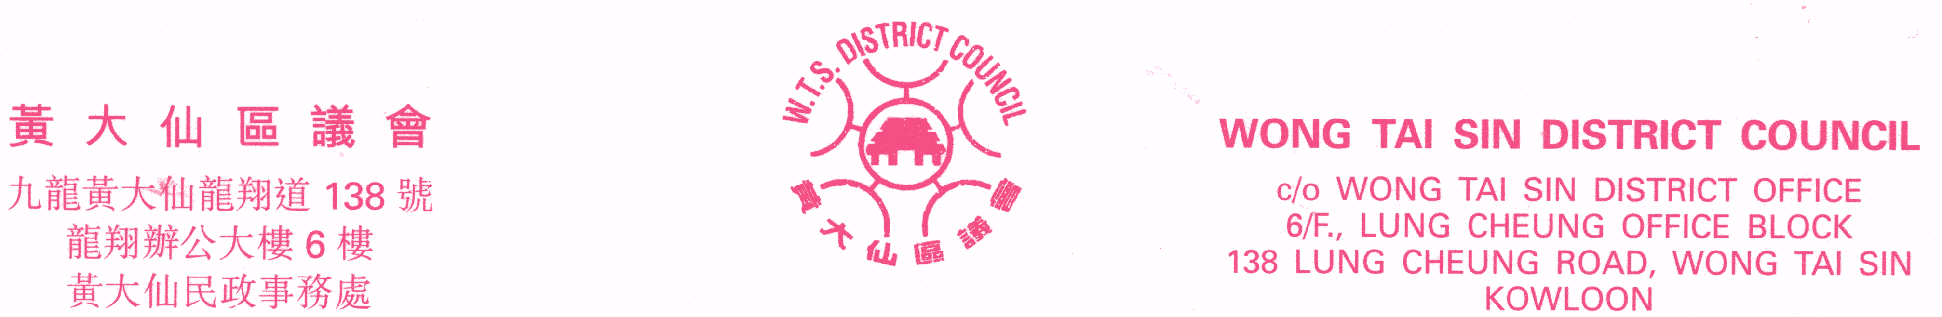
傳真：2320 2944 Fax: 2320 2944
電郵：wtsdcadm@wtsdc.had.gov.hk E-mail: wtsdcadm@wtsdc.had.gov.hk

黃大仙區議會轄下房屋事務委員會
第十八次會議議程
（修訂本）

日期︰ 二零零六年十月十七日（星期二）
時間︰ 下午二時三十分
地點︰ 九龍黃大仙龍翔道138號龍翔辦公大樓6樓625室

議 程

I. 通過黃大仙區議會轄下房屋事務委員會二零零六年八月一日第十七次會議記錄

II. 黃大仙區議會轄下房屋事務委員會二零零六年八月一日第十七次會議續議事項進展報告
（黃大仙區議會房屋事務委員會文件第22/2006號）

III. 討論／資料文件

1. 關閉民政事務總署大廈管理資源中心
（黃大仙區議會房屋事務委員會文件第23/2006號）

2. 東頭邨第九期（東頭邨前第23座重建）發展計劃
（黃大仙區議會房屋事務委員會文件第28/2006號）

3. 「私人住宅大廈管理調查」跟進討論：有關成立專責部門統籌和負責協調大廈管理工作的建議
（黃大仙區議會房屋事務委員會文件第25/2006號）

4. 房屋事務委員會成員的改變
（黃大仙區議會房屋事務委員會文件第26/2006號）

5. 屋邨管理諮詢委員會職權及參與的實際屋邨管理工作
（黃大仙區議會房屋事務委員會文件第24/2006號）

6. 房屋署回覆有關屋邨管理諮詢委員會的查詢
（黃大仙區議會房屋事務委員會文件第27/2006號）

7. 黃大仙區議會轄下房屋事務委員會2006/07年度撥款中期檢討
（黃大仙區議會房屋事務委員會文件第29/2006號）

IV. 其他事項

黃大仙區議會秘書處 檔案編號︰HAD WTSDC 13/15/5/5 Pt.5
二零零六年十月

